федеральное государственное автономное образовательное учреждение высшего образования

**«НАЦИОНАЛЬНЫЙ ИССЛЕДОВАТЕЛЬСКИЙ УНИВЕРСИТЕТ ИТМО»**

**ОТЧЕТ**

по учебно-исследовательской работе №1  
«Кодирование данных в телекоммуникационных сетях»

по дисциплине «**Телекоммуникационные системы**»

Автор: Кулаков Н. В.

Факультет: ПИиКТ

Группа: P33312

Преподаватель: Алиев Т. И.



Санкт-Петербург 2022

**1. Формирование сообщения.**

|  |  |
| --- | --- |
| Исходное сообщение | Кула Н.В. |
| В шестнадцатеричной форме | CA F3 EB E0 20 CD 2E C2 2E |
| В двоичном коде | 11001010 11110011 11101011 11100000 00100000 11001101 11100010 11000010 11100010 |
| Длина сообщения | 9 байт (72 бит) |

**2. Физическое кодирование исходного сообщения.**

**2.1. Методы физического кодирования:**

**Начальные условия:**

C = 1 Мбит/с

**Потенциальный код без возврата к нулю (NRZ)**

Временная диаграмма:

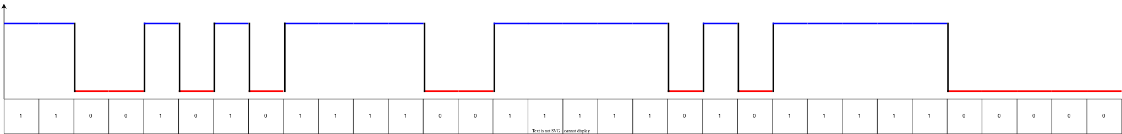Расчеты:

$$f_{0}=\frac{C}{2}=500КГц$$

$$f_{в}=\frac{C}{2}=500КГц$$

$$f_{н}=\frac{f_{0}}{5}=\frac{C}{10}=100КГц$$

$$S=f_{в}−f_{н}=400КГц$$

$$f_{ср}=f_{0}\frac{\frac{2⋅3}{2}+7+\frac{4}{4}+\frac{5⋅3}{5}}{32}≈219КГц$$

$$F≥S⇒F≥400КГц$$

**Биполярное кодирование с альтернативной инверсией (AMI)**

Временная диаграмма:

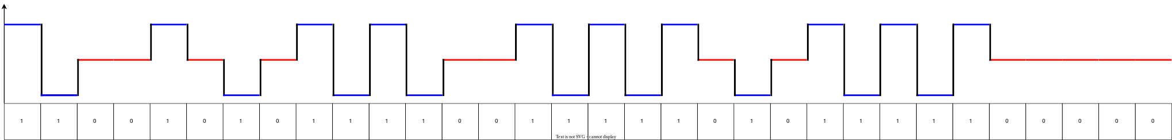Расчеты:

$$f_{0}=\frac{C}{2}=500КГц$$

$$f_{в}=\frac{C}{2}=500КГц$$

$$f_{н}=\frac{f_{0}}{5}=\frac{C}{10}=100КГц$$

$$S=f_{в}−f_{н}=400КГц$$

$$f_{ср}=f_{0}\frac{15+\frac{2⋅2}{2}+\frac{4⋅2}{4}+\frac{1⋅5}{5}}{32}≈313КГц$$

$$F≥S⇒F≥400КГц$$

**Манчестерский код**

Временная диаграмма:

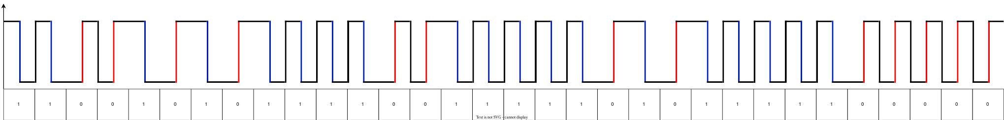Расчеты:

$$f_{0}=C=1МГц$$

$$f_{в}=C=1МГц$$

$$f_{н}=\frac{f_{0}}{2}=\frac{C}{2}=500КГц$$

$$S=f_{в}−f_{н}=500КГц$$

$$f_{ср}=f_{0}\frac{38+\frac{2⋅13}{2}}{64}≈797КГц$$

$$F≥S⇒F≥500КГц$$

**Дифференциальный манчестерский код**

Временная диаграмма:

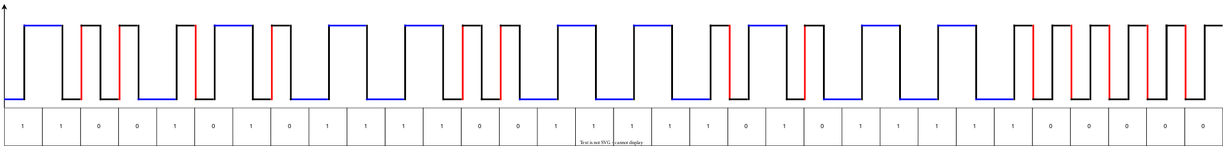Расчеты:

$$f_{0}=C=1МГц$$

$$f_{в}=C=1МГц$$

$$f_{н}=\frac{f_{0}}{2}=\frac{C}{2}=500КГц$$

$$S=f_{в}−f_{н}=500КГц$$

$$f_{ср}=f_{0}\frac{28+\frac{2⋅18}{2}}{64}≈719КГц$$

$$F≥S⇒F≥500КГц$$

**Пятиуровневый код PAM-5 (2B1Q)**

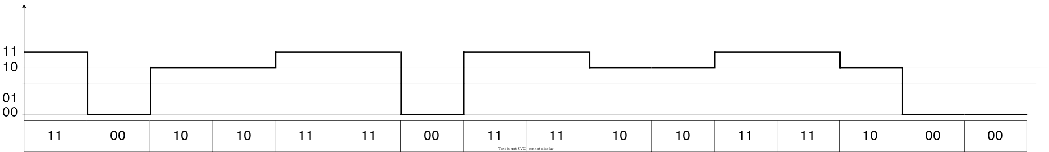Временная диаграмма:

Расчеты:

$$f_{0}=\frac{C}{4}=250КГц$$

$$f_{в}=\frac{C}{4}=250КГц$$

$$f_{н}=\frac{f_{0}}{2}=\frac{C}{8}=125КГц$$

$$S=f_{в}−f_{н}=125КГц$$

$$f_{ср}=f_{0}\frac{4+\frac{2⋅6}{2}}{16}≈156КГц$$

$$F≥S⇒F≥125КГц$$

**2.2. Сравнительный анализ методов кодирования:**

|  |  |  |
| --- | --- | --- |
| Название: | Плюсы: | Минусы: |
| NRZ | 2 уровня потенциала – просто и дешево реализовать.  Малая ширина спектра. | Нет самосинхронизации.  Нет возможности обнаружения ошибок.  Присутствует постоянная составляющая. |
| AMI | Возможность синхронизации и отсутствие постоянной при последовательности единиц.  Распознавание ошибок при передаче единицах.  Такая же низкая ширина спектра как и у NRZ. | 3 уровня сигнала.  При передаче длинных последовательностей нулей присутствует постоянная составляющая.  Нет самосинхронизации. |
| M2 | Отсутствие постоянной составляющей.  Возможность обнаружения ошибок.  Синхронизация присутствует.  2 уровня сигнала.  Хорошо работает с чередующимися значениями единиц и нулей. | Более широкий спектр по сравнению с AMI и NRZ.  Частота основной гармоники выше, чем при AMI и NRZ в 2 раза при передаче последовательности, состоящей из нулей и единиц. |
| M2- дифференциальный | Отсутствие постоянной составляющей.  Возможность обнаружения ошибок.  Синхронизация присутствует.  2 уровня сигнала.  Хорошо работает с длинными последовательностями из единиц. | Более широкий спектр по сравнению с AMI и NRZ.  Частота основной гармоники выше, чем при AMI и NRZ в 2 раза при передаче последовательности, состоящей из нулей. |
| PAM-5 | Частота основной гармоники 2 раза ниже по сравнению с NRZ. | 5 уровней сигнала.  Отсутствует самосинхронизация.  Присутствует постоянная составляющая. |

**2.3. Выбор двух наилучших методов.**

Самыми лучшими способами кодирования являются PAM-5 и манчестерский дифференциальный метод.

PAM-5 — в случае моего варианта, поскольку нет длинных последовательностей нулей и единиц, и у него хорошая скорость передачи из-за низкой частоты основной гармоники.

Манчестерский дифференциальный метод — у него также относительно других методов удовлетворительная скорость передачи и есть свои преимущества: присутствует самосинхронизация и возможность обнаружения ошибок.

**3. Логическое (избыточное) кодирование.**

|  |  |
| --- | --- |
| Метод кодирования | PAM-5 (в MA2 дифференциальном нет постоянной составляющей) |
| Исходное сообщение | В шестнадцатеричной форме:  CA F3 EB E0 20 CD 2E C2 2E  В двоичном коде:  11001010 11110011 11101011 11100000 00100000 11001101 11100010 11000010 11100010 |
| Полученное сообщение | В шестнадцатеричной форме:  D5 BB 5E 5F 9E A7 B5 BE 53 54 E5 0  В двоичном коде:  11010101 10111011 01011110 01011111 10011110 10100111 10110101 10111110 01010011 01010100 11100101 00 |
| Длина нового сообщения | 11.25 байт (90 бит) |
| Избыточность | 25% |

Временная диаграмма:

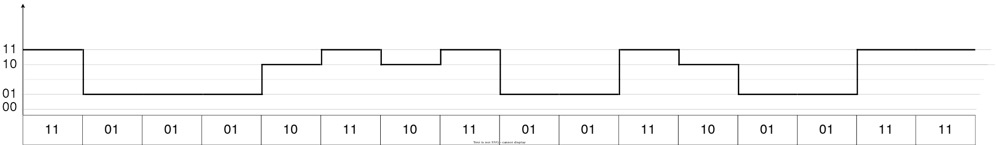Расчеты:

$$f_{0}=\frac{C}{4}=250КГц$$

$$f_{в}=\frac{C}{4}=250КГц$$

$$f_{н}=\frac{f_{0}}{3}=\frac{C}{12}≈83КГц$$

$$S=f_{в}−f_{н}=87КГц$$

$$f_{ср}=f_{0}\frac{7+\frac{3}{3}+\frac{3⋅2}{2}}{16}≈156КГц$$

$$F≥S⇒F≥87КГц$$

**4. Скремблирование исходного сообщения.**

|  |  |
| --- | --- |
| Метод кодирования | PAM-5 (в MA2-дифференциальном нет постоянной составляющей) |
| Исходное сообщение | В шестнадцатеричной форме:  CA F3 EB E0 20 CD 2E C2 2E  В двоичном коде:  11001010 11110011 11101011 11100000 00100000 11001101 11100010 11000010 11100010 |
| Полученное сообщение в результате скремблирования полиномом    (в моем варианте макс. длина последовательности нулей и единиц равна 5, поэтому такой полином) | В шестнадцатеричной форме:  D6 95 FB 50 25 4E 5B 77 AA  В двоичном коде:  11010110 10010101 11111011 01010000  00100101 01001110 01011011 01110111 10101010 |
| Длина нового сообщения | 8 байт (72 бит) |
| Избыточность | 0% |

Временная диаграмма:

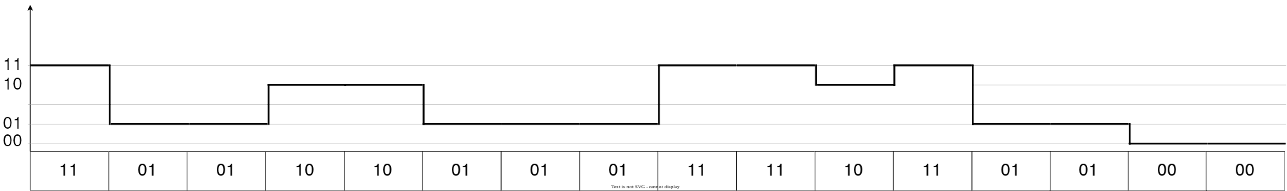Расчеты:

$$f_{0}=\frac{C}{4}=250КГц$$

$$f_{в}=\frac{C}{4}=250КГц$$

$$f_{н}=\frac{f_{0}}{3}=\frac{C}{12}≈83КГц$$

$$S=f_{в}−f_{н}=87КГц$$

$$f_{ср}=f_{0}\frac{3+\frac{3}{3}+\frac{5⋅2}{2}}{16}≈141КГц$$

$$F≥S⇒F≥87КГц$$

**5. Сравнительный анализ результатов кодирования.**

|  |  |  |
| --- | --- | --- |
| Метод | Плюсы | Минусы |
| Манчестерский дифференциальный | Отсутствие постоянной составляющей.  Возможность обнаружения ошибок.  Синхронизация присутствует.  2 уровня сигнала.  Хорошо работает с длинными последовательностями из единиц. | Более широкий спектр по сравнению с PAM-5.  Частота основной гармоники гораздо выше по сравнению с PAM-5. Она еще сильнее увеличивается при передаче последовательности, состоящей из нулей. |
| PAM-5 | Частота основной гармоники 2-4 раза ниже по сравнению с M2- дифференциальным.  3 уровень для выявления ошибок. | 5 уровней сигнала.  Отсутствует самосинхронизация.  Присутствует постоянная составляющая.  Как такового выявления ошибок нет. |
| Избыточное кодирование  B4/B5 | Возможность выявления ошибок за счет обнаружения запрещенных символов.  Сужается спектр сигнала и уменьшается постоянная составляющая (макс. последовательность из 0 или 1 равна 8)  Возможность синхронизации за счет отсутствия длинных последовательностей единиц и нулей.  Простая реализация. | Объем передаваемых данных увеличивается на 25%, соответственно полезная пропускная способность уменьшается на 20%.  Временные затраты на логическое перекодирование. |
| Скремблирование | Пропускная способность не уменьшается.  Как правило, способствует минимизации постоянной составляющей (зависит от выбора полинома и передаваемых данных). | Дополнительные затраты на перекодирование.  Нет гарантии исключения постоянной составляющей. |

**6. Вывод.**

При входных данных варианта автора не возникает постоянной составляющей, что уменьшает вероятность ошибок и увеличивает соответственно среднее значение основной гармоники.

Соответственно, автор выбрал наилучшим методом PAM-5, потому что он обеспечивает наилучшую пропускную способность, хотя требует наличия 5 уровней сигнала.

Однако, если канал передачи является зашумленным и рассинхронизированным, то следует использовать M2-дифференциальный, поскольку он обеспечивает возможность обнаружения ошибок и самосинхронизацию. Кроме того, для реализации этого метода требуется 2 уровня сигнала.